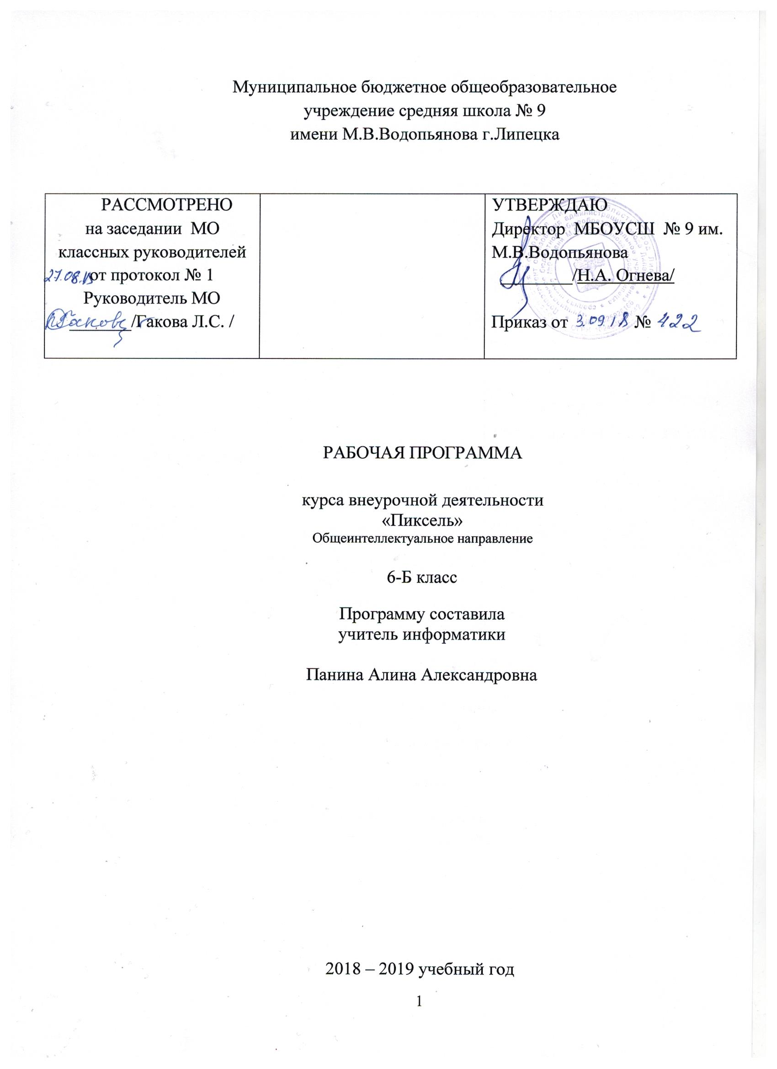
- Результаты освоения курса внеурочной деятельности

Знания и умения, полученные при изучении курса «Пиксель», учащиеся могут использовать в дальнейшем при создании сложных графических изображений, рекламной продукции, для визуализации исследований в различных областях знаний – биологии, изобразительного искусства, информатики и др. Созданное изображение может быть использовано в докладе, статье, мультимедийной презентации, а также может быть размещено в дальнейшем на web-странице. Знания и умения, приобретенные в результате освоения курса «Компьютерная азбука», являются фундаментом для дальнейшего совершенствования мастерства в области создания презентаций и публикаций.

Рубрика «Знать/понимать» включает требования к учебному материалу, который усваивается и воспроизводится учащимися. Выпускники должны понимать смысл изучаемых понятий, принципов и закономерностей.

Рубрика «Уметь» включает требования, основанных на более сложных видах деятельности, в том числе творческой: создавать информационные объекты, оперировать ими, оценивать числовые параметры информационных объектов и процессов, приводить примеры практического использования полученных знаний, осуществлять самостоятельный поиск учебной информации. Применять средства информационных технологий для решения задач.
Основным результатом обучения является достижение базовой информационно-коммуникационной компетентности учащегося.
2. СОДЕРЖАНИЕ КУРСА ВНЕУРОЧНОЙ ДЕЯТЕЛЬНОСТИ С УКАЗАНИЕМ ФОРМ ОГРАНИЗАЦИИ И ВИДОВ ДЕЯТЕЛЬНОСТИ

6 класс 35 часов
 | Введение | 2 ч
 | Основы работы с растровым графическим редактором Paint | 11 ч
 | Графика в текстовом редакторе Word | 10 ч
 | Создание публикаций в программе Publisher | 5 ч
 | Создание мультимедийных презентаций | 6 ч
 | Итоговое занятие | 1 ч
 | Всего | 35

- Введение (2 ч.)
Назначение элективного курса, цель и задачи. Основные понятия компьютерной графики. Правила техники безопасности при работе на ПК
Теоретические знания: учащиеся должны знать технику безопасности в кабинете информатики, иметь представление о различиях векторной и растровой графики, возможностях графических редакторов, программ создания презентаций и публикаций, сфере их применения.
Практические умения: учащиеся должны уметь приводить примеры использования графики в повседневной жизни.

- Основы работы с растровым графическим редактором Paint (11 ч.)
Окно графического редактора. Панель инструментов, строка меню, палитра. Создание, сохранение и загрузка рисунков. Перемещение, копирование, удаление, изменение размеров фрагментов. Вставка надписи, вставка рисунков, объектов и их редактирование. Возможности цветового оформления. Симметрия, наклон и инверсия объектов. Рисование с помощью мозаики. Рисование с помощью сетки, изменение масштаба.
Теоретические знания: учащиеся должны знать элементы окна Paint, назначение кнопок на панели инструментов, возможности меню «Правка», определять ситуации, где применимо копирование, учащиеся должны знать алгоритм задания симметрии и наклона объекта, знать способы создания мозаики, рисунка по пикселям.
Практические умения: учащиеся должны уметь пользоваться кнопками на панели инструментов, создавать элементарные рисунки, сохранять и открывать документ, выделять, перемещать, копировать, изменять размеры объекта, создавать рисунок из повторяющихся объектов, осуществлять поворот объекта на заданный угол, создавать детали мозаики и использовать их для создания рисунков, уметь использовать сетку для создания рисунка.
- Графика в текстовом редакторе Word (10 ч.)
Окно текстового процессора Word, графические возможности текстового процессора, панель инструментов. Добавление рисунка или картинки из файла, диаграммы. Изменение типа линий и штрихов, заливка, объем, тень. Панель Автофигуры, операции над автофигурами. Текстовый объект WordArt, изменение объекта.
Теоретические знания: учащиеся должны знать элементы окна Word, необходимые для создания или редактирования изображения, назначение кнопок на панели инструментов Рисование, возможности изменения изображения (наклоны, поворот, заливку, добавления тени и объема изображению).
Практические умения: учащиеся должны уметь создавать простейшие векторные изображения при помощи элементов панели Рисование, работать с различными линиями и автофигурами, выделять, перемещать, изменять положение объектов, группировать их, создавать красочные надписи.

- Создание публикаций в программе Publisher (5 ч.)
Окно приложения Microsoft Office Publisher, особенности работы с программой. Публикации для печати. Добавление в публикацию текста и графических объектов.
Теоретические знания: учащиеся должны знать окно программы, особенности работы с различными публикациями для печати, элементы меню программы.
Практические умения: учащиеся должны уметь изменять параметры публикации (цветовые и шрифтовые схемы), вставлять дополнительно различные графические объекты, создавать публикации разных видов (визитная карточка, открытка, грамота, реклама, меню)
- Создание мультимедийных презентаций (6 ч.)
Окно приложения Microsoft Office Power Point, особенности расположения и назначение панелей, дизайн презентации, макет слайда, анимация, смена слайдов.
Теоретические знания: учащиеся должны знать окно программы PowerPoint, её возможности и область применения, способы создания презентаций, возможности добавления мультимедийных эффектов.
Практические умения: учащиеся должны уметь запустить PowerPoint и установить самостоятельно необходимые рабочие панели, самостоятельно создавать типовую презентацию и проектировать свою собственную.
- Итоговое занятие (1 ч.)
Создание творческих работ.
3 .Тематическое планирование

№ п/п | Тема занятия | Количество часов
1 | Введение в курс. | 2
2 | Графический редактор Paint. | 11
3 | Векторная графика в текстовом редакторе Word. | 10
4 | Создание публикаций. | 5
5 | Создание мультимедийных презентаций. | 6
6 | Итоговое занятие | 1
 | Всего | 35

Календарно-тематическое планирование 6 класс
№ п/п | Количество часов | Тема занятия | Практикум | Форма занятий | Дата проведения/план | Дата проведения/факт
Введение в курс. 2 часа.
 | 1 | Техника безопасности работы в компьютерном классе. Ознакомление с правилами поведения в кабинете ИКТ, пожарной безопасности | Охрана труда. Личная санитарная гигиена. | Лекция + компьютерная презентация | 03.09
 | 1 | Устройство ПК. Основные компоненты компьютера. Включение – выключение компьютера |  | Лекция + компьютерная презентация | 10.09
Графический редактор Paint. 11 часов.
 | 1 | Графический редактор Paint. Панель инструментов. | Практическая работа «Кирпичная  стена» | Лекция + компьютерная презентация, практическая работа | 17.09
 | 1 | Проведение прямых и кривых линий различной толщины и цвета. | Практическая работа «Снежинка» | Лекция, практическая работа | 24.09
 | 1 | Использование кистей различной формы, ширины и цвета. | Практическая работа «Пейзаж» | Лекция, практическая работа | 1.10
 | 1 | Построение различных фигур - прямоугольников, многоугольников, овалов, эллипсов - закрашенных и не закрашенных. | Практическая работа «Конструирование из мозаики» | Лекция, практическая работа | 8.10
 | 1 | Использование инструментов рисования Заливка и Распылитель. | Практическая работа «Орнамент»,  «Дерево» | Лекция, практическая работа | 15.10
 | 1 | Использование инструментов Выделение. Перемещение, копирование. | Практическая работа «Пирамидка», «Ковер» | Лекция, практическая работа | 22.10
 | 1 | Помещение текста на рисунок. | Практическая работа «Поздравительная открытка» | Лекция, практическая работа | 05.11
 | 1 | Использование преобразований - поворотов, отражений, растяжений и наклона. | Практическая работа «Бабочки» | Лекция, практическая работа | 12.11
 | 1 | Операции над готовыми изображениями. | Работа с фотографией | Лекция, самостоятельная работа | 19.11
 | 1 | Выполнение проектной работы. | Практическая работа «Рисование по пикселям» | Самостоятельная практическая работа | 26.11
 | 1
Векторная графика в текстовом редакторе Word. 10 часов.
 | 1 | Графические возможности редактора Word. Окно программы. |  | Лекция + компьютерная презентация | 03.12
 | 1 | Панель инструментов Рисование. |  | Лекция + компьютерная презентация | 10.12
 | 1 | Добавление рисунка или картинки из файла. | Стихотворения о животных | Лекция + самостоятельная работа | 17.12
 | 1 | Добавление диаграммы. | Практическая работа «Схематическая диаграмма» | Лекция + самостоятельная работа | 24.12
 | 1 | Тип линии. Тип штриха. | «Композиция из линий» | Лекция, практическая работа | 14.01
 | 1 | Заливка. Объем. Тень. | Практическая работа «Рыбка» | Лекция, практическая работа | 21.01
 | 1 | Автофигуры. | Практическая работа «Композиция из автофигур - Новогодняя открытка» | Лекция, практическая работа | 28.01
 | 1 | Изменение наклона, положения автофигуры; |  | Лекция + самостоятельная работа | 04.02
 | 1 | Текстовый объект WordArt; | Практическая работа «Создание надписи» | Лекция, практическая работа | 11.02
 | 1 | Выполнение проектной работы. | Практическая работа «Графика в тексте» | Самостоятельная практическая работа | 18.02
Создание публикаций.5 часов.
 | 1 | Знакомство с Publisher. | Практическая работа «Визитная карточка» | Лекция, презентация, практическая работа | 25.02
 | 1 | Особенности программы. Окно приложения. | Практическая работа «Поздравительная открытка» | Лекция, презентация, практическая работа | 04.03
 | 1 | Публикации для печати. | Практическая работа «Грамота победителю» | Лекция, практическая работа | 11.03
 | 1 | Выполнение проектной работы. | Практическая работа «Рекламный проспект». | Лекция, практическая работа | 18.03
 | 1 | Пустая публикация. Выполнение проектной работы. |  | Самостоятельная практическая работа | 01.04
Создание мультимедийных презентаций. 6 часов.
 | 1 | Знакомство с PowerPoint. |  | Лекция, презентация, практическая работа | 08.04
 | 1 | Дизайн презентации и макеты слайдов. |  | Лекция, презентация, самостоятельная работа | 15.04
 | 1 | Вставка объекта в слайд. | Практическая работа «Добавление картинки, фотографии» | Презентация, самостоятельная работа | 22.04
 | 1 | Анимационные эффекты. Демонстрация презентации. |  | Презентация, самостоятельная работа | 29.04
 | 1 | Выполнение проектной работы. | Практическая работа «Презентация на свободную тему» | Самостоятельная практическая работа | 06.05
 | 1 | Выполнение проектной работы. | Практическая работа «Добавление эффектов в готовый слайд» | Самостоятельная практическая работа | 13.05
 | 1 | Итоговое занятие | Практическая работа «Создание творческой работы» | Самостоятельная практическая работа | 20.05

Требования к уровню подготовки обучающихся
- Введение (2 ч.)
Назначение элективного курса, цель и задачи. Основные понятия компьютерной графики. Правила техники безопасности при работе на ПК
Теоретические знания: учащиеся должны знать технику безопасности в кабинете информатики, иметь представление о различиях векторной и растровой графики, возможностях графических редакторов, программ создания презентаций и публикаций, сфере их применения.
Практические умения: учащиеся должны уметь приводить примеры использования графики в повседневной жизни.
- Основы работы с растровым графическим редактором Paint (11 ч.)
Окно графического редактора. Панель инструментов, строка меню, палитра. Создание, сохранение и загрузка рисунков. Перемещение, копирование, удаление, изменение размеров фрагментов. Вставка надписи, вставка рисунков, объектов и их редактирование. Возможности цветового оформления. Симметрия, наклон и инверсия объектов. Рисование с помощью мозаики. Рисование с помощью сетки, изменение масштаба.
Теоретические знания: учащиеся должны знать элементы окна Paint, назначение кнопок на панели инструментов, возможности меню «Правка», определять ситуации, где применимо копирование, учащиеся должны знать алгоритм задания симметрии и наклона объекта, знать способы создания мозаики, рисунка по пикселям.
Практические умения: учащиеся должны уметь пользоваться кнопками на панели инструментов, создавать элементарные рисунки, сохранять и открывать документ, выделять, перемещать, копировать, изменять размеры объекта, создавать рисунок из повторяющихся объектов, осуществлять поворот объекта на заданный угол, создавать детали мозаики и использовать их для создания рисунков, уметь использовать сетку для создания рисунка.
- Графика в текстовом редакторе Word (10 ч.)
Окно текстового процессора Word, графические возможности текстового процессора, панель инструментов. Добавление рисунка или картинки из файла, диаграммы. Изменение типа линий и штрихов, заливка, объем, тень. Панель Автофигуры, операции над автофигурами. Текстовый объект WordArt, изменение объекта.
Теоретические знания: учащиеся должны знать элементы окна Word, необходимые для создания или редактирования изображения, назначение кнопок на панели инструментов Рисование, возможности изменения изображения (наклоны, поворот, заливку, добавления тени и объема изображению).
Практические умения: учащиеся должны уметь создавать простейшие векторные изображения при помощи элементов панели Рисование, работать с различными линиями и автофигурами, выделять, перемещать, изменять положение объектов, группировать их, создавать красочные надписи.

- Создание публикаций в программе Publisher (5 ч.)
Окно приложения Microsoft Office Publisher, особенности работы с программой. Публикации для печати. Добавление в публикацию текста и графических объектов.
Теоретические знания: учащиеся должны знать окно программы, особенности работы с различными публикациями для печати, элементы меню программы.
Практические умения: учащиеся должны уметь изменять параметры публикации (цветовые и шрифтовые схемы), вставлять дополнительно различные графические объекты, создавать публикации разных видов (визитная карточка, открытка, грамота, реклама, меню)
- Создание мультимедийных презентаций (6 ч.)
Окно приложения Microsoft Office Power Point, особенности расположения и назначение панелей, дизайн презентации, макет слайда, анимация, смена слайдов.
Теоретические знания: учащиеся должны знать окно программы PowerPoint, её возможности и область применения, способы создания презентаций, возможности добавления мультимедийных эффектов.
Практические умения: учащиеся должны уметь запустить PowerPoint и установить самостоятельно необходимые рабочие панели, самостоятельно создавать типовую презентацию и проектировать свою собственную.
- Итоговое занятие (1 ч.)
Создание творческих работ.

Перечень учебно-методического обеспечения
Технические средства обучения
- Рабочее место ученика (системный блок, монитор, клавиатура, мышь).
- Рабочее место учителя (системный блок, монитор, клавиатура, мышь).
- Колонки (рабочее место учителя).
- Проектор.
- Локальная вычислительная сеть.

Программные средства
- Операционная система.
- Файловый менеджер Проводник (входит в состав операционной системы).
- Растровый редактор (входит в состав операционной системы).
- Простой текстовый редактор Блокнот (входит в состав операционной системы).
- Мультимедиа проигрыватель (входит в состав операционной системы).
- Программа Звукозапись (входит в состав операционной системы).
- Почтовый клиент Outlook Express (входит в состав операционной системы).
- Браузер Google Chrome, Internet Explorer.
- Антивирусная программа
- Программа-архиватор WinRar.
- Клавиатурный тренажер.
- Офисное приложение, включающее текстовый процессор со встроенным векторным графическим редактором, программу разработки презентацийt, электронные таблицы, систему управления базами данных.

Список используемой литературы:

- Иванов В., Microsoft Office System 2003. Учебный курс. – Питер, 2004 год
- Кривич Е.Я., Персональный компьютер для школьника. – М.: «Эксмо», 2005 год
- Пасько В., Краткий самоучитель работы на персональном компьютере. – Питер, 2005 год
- Шелепаева А.Х., Поурочные разработки по информатике. Универсальное пособие. – М.: «Вако» 2005 год
- Программы для общеобразовательных учреждений: Информатика. 2 – 11 классы./ Составитель Бородин М.Н. – М.: БИНОМ. Лаборатория знаний, 2009 год
- Программно-методические материалы по информатике, 1 – 11 класс, - М.: «Дрофа», 1999 год
Ресурсы Интернета:

http://www.avalon.ru - Академия информатики для школьников
http://www.rusedu.info - Вся информатики и ИКТ в образовании
http://www.orakul.spb.ru - Персональный компьютер или "Азбука PC" для начинающих.

http://www.syrtsovasv.narod.ru - раздел "Информатика" - материалы в помощь учителю на сайте Сырцовой С.В.

http://www.graphics.cs.msu.su - библиотека "Компьютерная графика и мультимедиа" на сайте факультета ВМиК МГУ.

http://metodist.lbz.ru/avt_masterskaya_BosovaLL.html - материалы в помощь педагогам

http://inf.1september.ru – газета «Информатика» «Издательского дома «Первое сентября»

